## Unidad 5. Administración de Windows

Actividades de Permisos

1. **Realiza Paso a paso las siguientes acciones para comprobar la herencia:**
   1. Crea 4 usuarios con nombre MELINDA, BELINDA, ROSALINDA y DESIDERIA.
   2. Introducid los 4 usuarios anteriores en el grupo PROGRAMADORES, que también tendréis que crear.
   3. Crea una carpeta en la raíz de vuestro volumen de datos con nombre LENGUAJES, y dentro de ella crea una carpeta con nombre JAVA. Modifica el ACL de LENGUAJES para que sólo puedan leer y escribir en dicha carpeta los miembros del grupo PROGRAMADORES. Quita el grupo Administradores, Usuarios, etc. Deja los que aparecen en mayúsculas (creator owner y system) para que no tengamos problemas con la carpeta.
   4. Comprueba abriendo sesión con los usuarios nuevos que efectivamente ellos pueden entrar y escribir en la carpeta LENGUAJES y los demás usuarios del sistema no. (Podéis hacerlo bien cerrando y abriendo sesión o con Runas, lo que resulte más cómodo).
   5. Comprueba ahora el ACL de la carpeta JAVA. Si cuando tocasteis los permisos de LENGUAJES marcasteis la opción de “Reemplazar todos los permisos de objetos secundarios por permisos heredables de este objeto” la carpeta JAVA habrá heredado todos los permisos de la carpeta LENGUAJES.
2. **Realiza Paso a paso las siguientes acciones para comprobar el cambio de propietario:**
   1. Crea un usuario EGOISTA.
   2. Abre sesión con dicho usuario.
   3. Crea en la raíz de vuestro volumen de datos una carpeta con nombre MITESORO.
   4. Modifica el ACL de dicha carpeta para que únicamente EGOISTA tenga permisos sobre ella.

Es imposible que un usuario en un sistema impida que el Administrador realice alguna función, (siempre que el Administrador sepa lo que es administrar un sistema, claro). En este caso como Administrador (o miembro del grupo Administradores) podemos hacer lo siguiente:

1. Accede a las propiedades de la carpeta “rebelde”, si bien en ella no podemos modificar nada, sí que podemos acceder a sus **propiedades avanzadas**, y dentro de dichas propiedades accedemos a **Propietario**.
2. Vemos desde aquí el propietario actual de la carpeta, pulsamos el botón **Editar** para cambiarlo.
3. Podéis ver como desde aquí podemos cambiar el propietario actual del objeto (owner), e indicar que el propietario actual es el grupo Administradores (o el usuario actual si es del grupo Administradores). Es recomendable siempre darle la propiedad al grupo Administradores, y no al usuario actual.

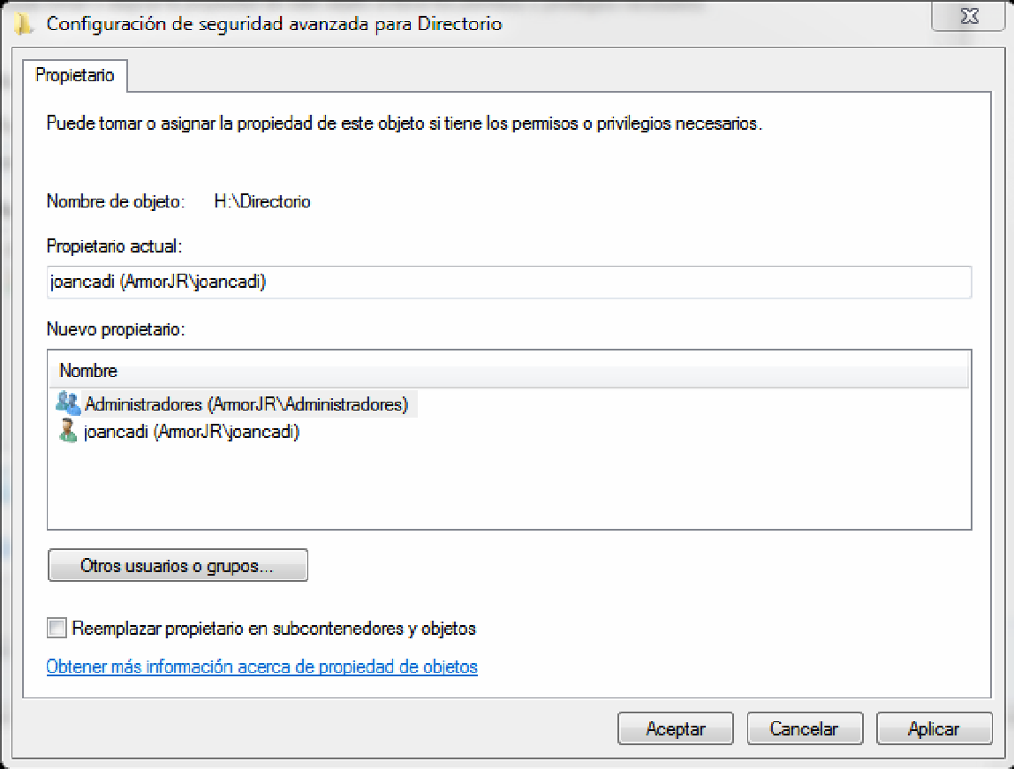

Basta con que seleccionemos el grupo Administradores y marquemos abajo Reemplazar propietario en sub contenedores y objetos y demos aplicar – aceptar. Seremos propietarios de la carpeta.

1. **Realiza cada uno de los pasos para practicar todo lo visto hasta ahora:**
2. Abrid sesión con vuestro usuario, que debe ser miembro del grupo Administradores.
3. Crear 4 usuarios con nombre Alumno01, Alumno02, Alumno03 y Alumno04.
4. Crear un grupo Alumnos e introducid dentro los 4 usuarios anteriores.
5. Abrid sesión como Alumno01 y cread una carpeta en la raíz de vuestro volumen con nombre ALUMNADO.
6. Modificad sus permisos para que solo los miembros del grupo Alumnos puedan leer, escribir, etc., en dicha carpeta. Quitad todas las demás SID de su ACL, incluidas las SID especiales esta vez.
7. Comprobad que nadie fuera del grupo Alumnos puede acceder a la carpeta ALUMNADO.
8. Abrid sesión como Alumno02, cread dentro de ALUMNADO un subdirectorio con nombre PRIVADO. Modificad los permisos de dicha carpeta para que solo pueda acceder Alumno02.
9. Dentro de Privado, cread un fichero de texto con nombre contraseñas.txt y escribid algún texto dentro de dicho fichero. Comprobad la ACL de dicho fichero, debería dejar únicamente a Alumno02 acceder al mismo.
10. Abrid sesión con vuestro usuario normal de siempre.
11. Cread un usuario con nombre CURIOSO y hacedlo miembro del grupo Administradores pero no del grupo Alumnos.
12. Abrid sesión como el usuario CURIOSO y conseguid acceder a ALUMNADO. Comprobad que podéis leer el fichero contraseñas.txt.